实验七：LC3系统-存储器模块设计
- 实验目的
  - 掌握LC3系统中存储器的功能和原理
  - 掌握存储器仿真时需要初始化的原因
  - 了解存储器仿真时初始化的解决方法

- 实验内容
  - 阅读LC3存储器实验指南和源代码

- 实验步骤
本实验为阅读性材料，由于存储器中的主要内容在于如何对其中的内容进行初始化，保证一些必要的功能，不属于LC3微结构的范畴，更接近具体的工程实现，因此不做要求。
在构建完整的数据通路前，需要先考虑存储器模块的实现，也就是所谓的内存，内存是一个在程序运行时，保存所有程序指令，以及一些必需数据的存储单元，通常使用静态随机存取存储器（Static Random-Access Memory，SRAM）实现，SRAM的特点在于访问速度相比于硬盘来说更快，但是在电力供应停止后，里面所存储的数据就会消失，这种特性称为易失性。就设计上来说，存储器就是一个单纯的保存数据的模块，没有其他多余的功能，甚至在之后将LC3在FPGA上启动时，存储器直接使用了一个第三方的IP核。
下面的代码实现了一个最简单的存储器模块，其中接口的含义如下表所示，其中的实现非常的简单，第11行定义了一组32K*16bits的寄存器堆data_array，当然这个代码只是参考，现实实现中data_array不能够用寄存器搭建，需要使用SRAM来替换。第13行就是找到data_array中读地址位置的数据，再下一拍将其传出。第15行就是在写使能有效时，将需要写入的数据写入data_array中，这就是完整的存储器模块逻辑了。
1 class lut_mem extends Module {
2 val io = IO(new Bundle {
3 val clk = Input(Clock())
4 val rIdx = Input(UInt(16.W))
5 val rdata = Output(UInt(16.W))
6 val wIdx = Input(UInt(16.W))
7 val wdata = Input(UInt(16.W))
8 val wen = Input(Bool())
9 })
10
11 val data_array = Mem((1<<15), UInt(16.W))
12
13 io.rdata := RegNext(data_array(io.rIdx))
14
15 when (io.wen) { data_array(io.wIdx) := io.wdata }
16 }

lut_mem接口
接口名称 | 含义
clk | 时钟，用于同步存储器中的状态
rIdx | 读地址
rdata | 从存储器中读出的数据
wIdx | 写地址
wdata | 需要写入存储器中的数据
wen | 写使能，为true时才会将wdata写入存储器

可以看出，存储器的工作逻辑十分简单，在LC3中实现时，主要的难点在于如何对其初始化。在LC3系统刚开始仿真运行时，存储器中的所有数据都是0，但只有指定LC3系统需要运行的程序，以及需要运行的程序在存储器中的起始地址后，LC3才能真正的运行。
在仿真用存储器模块的实现原理上，采用软件模型代替硬件模块以便于初始化。 其软硬件模型如下图所示：
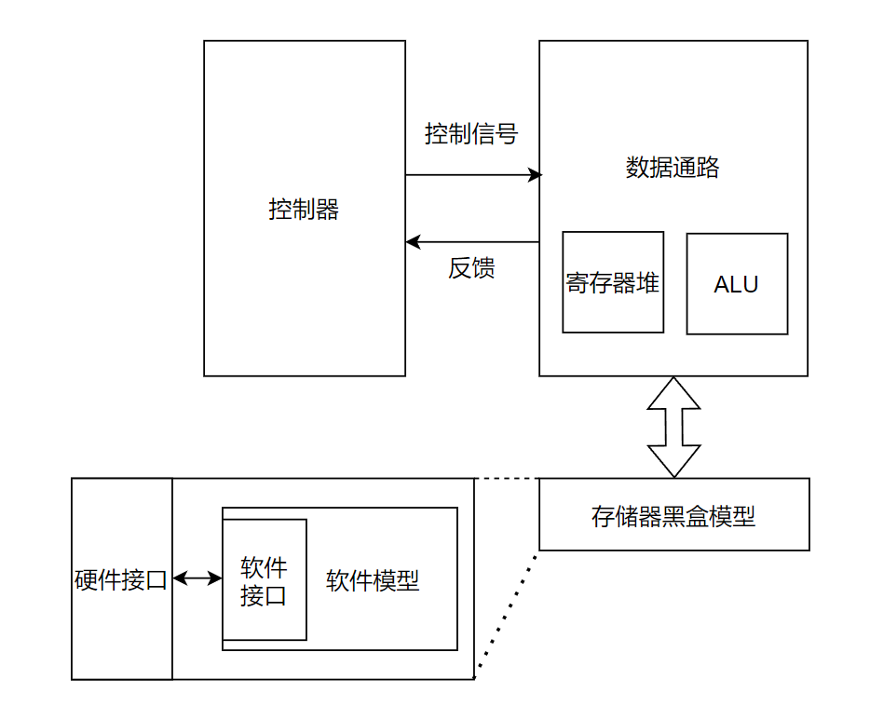
下图定义了存储器模块的接口，端口信号描述和代码定义如下：
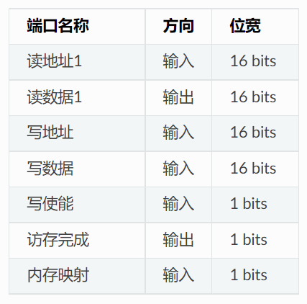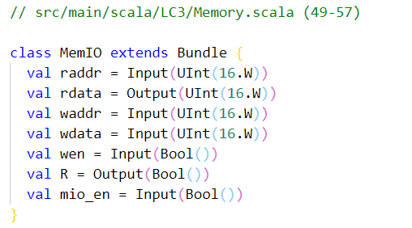
接下来介绍一些需要用到的知识：DPI-C和BlackBox。其中DPI-C是Verilog为了与其他语言 (C/C++)进行交互而设计的机制，可以实现Verilog中调用C函数。而BlackBox是Chisel语言中的一个类，也就是黑盒，顾名思义，就是一个只知道接口和其主要作用的模块，但是其内部的具体实现可以不用关心。它可以将用Verilog语言编写的模块导入进Chisel编写的电路中使用。
简单来说，DPI-C可以使用C语言来仿真实现Verilog中某个模块的功能，而BlackBox可以在chisel文件中使用Verilog编写的模块。因此，在仿真中，存储器模块的实现如下图所示，使用C来模拟实现一个存储器，这样的话就可以在LC3仿真开始前，用C对齐进行初始化，然后使用DPI-C，把C实现的存储器模块用Verilog包裹起来，再使用BlackBox将这个Verilog模块导入到Chisel中使用。注意这种实现方法只能在仿真中使用，之后会介绍在FPGA上运行LC3时如何对真实的存储器进行初始化。

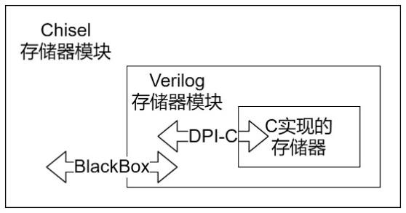

在我们编写好LC3的汇编程序后，需要把程序转换成二进制码，然后将二进制码放入内存的指定位置地址。由于仿真中的存储器模块底层实际是使用C语言实现的，其具体的实现代码在src/test/csrc/ram.cpp文件中，如下图所示，其实现也非常的简单，主要是在这个文件中定义了一个C语言静态的全局变量ram，ram本质上是一个一维数组，其中的每个元素是一个16bits的无符号整数。这样就可以在Verilator的顶层仿真文件中，调用init_ram函数，确保在LC3仿真正式开始前，存储器中已经初始化完毕，已经写入了需要运行的程序。

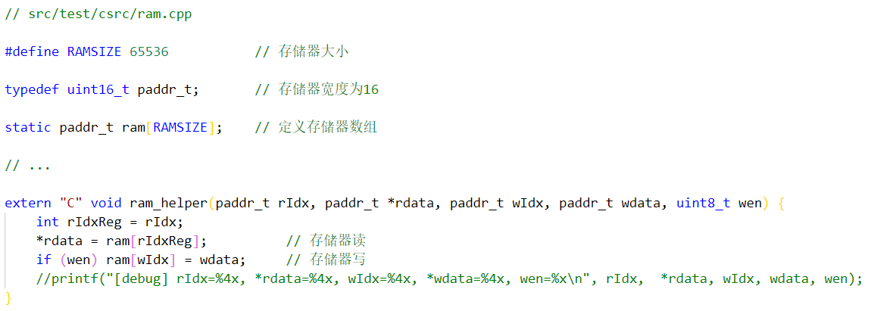
在我们编写好LC3的汇编程序后，需要把程序转换成二进制码，然后将二进制码放入内存的指定位置地址。对于硬件存储器，其初始值均为零，初始化过程就是将二进制码一行一行写进存储器中。在硬件仿真中，可以采用另一种方法——像软件一样把存储器初始化，把存储器看成一个大数组，将二进制码赋值到数组对应地址中。
存储器的读写功能在一个名为ram_helper的C函数中表达。软件黑盒每周期接收硬件端口的信号转化成ram_helper函数的参数，然后执行下列语句。
*rdata = ram[rIdxReg] 将存储器中的值读出来作为硬件端口rdata的输出。
If(wen) ram[wIdx] = wdata 当读使能时，将wdata赋值到存储器wIdx地址中。
接下来在Chisel中定义软件黑盒接口，新建一个类RAMHelper继承BlackBox, 其中clk为时钟信号，剩下五个信号对应硬件前五个端口，硬件软口中的R和mio_en则用内部硬件逻辑描述。因此用这五个信号即可完成存储器的读写功能
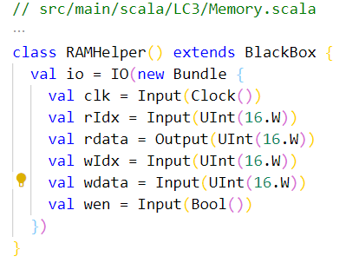

最后，编写黑盒模型将上述硬件接口、软件接口连起来，代码如下：
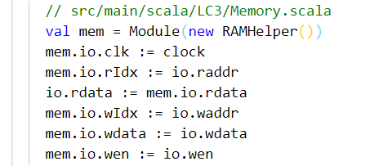
至此，用于仿真的LC3存储器以及定义完成。这个存储器虽然在硬件设计电路中作为存储器模块，可以用于和其他硬件电路交互，但是其内部是用C实现的软件逻辑，这类代码只能够用于仿真，不能够真正制作成物理电路。之后的实验中，将LC3在FPGA上运行时，会使用第三方的SRAM IP核作为存储器模块，同时实验材料中会给出用于初始化存储器模块的文件，FPGA会将这个初始化文件写入Flash中，FPGA启动时依靠这个初始化文件来初始化存储器模块。

